
TLAČOVÁ SPRÁVA
(Bratislava, 27. apríla 2026) – Priestory Fakulty elektrotechniky a informatiky STU v Bratislave sa v sobotu 25. apríla opäť premenili na centrum inovácií a technického nadšenia. Už 27. ročník najstaršej slovenskej súťaže mobilných robotov Istrobot potvrdil rastúcu popularitu tohto podujatia, keď privítal rekordných 111 prihlásených robotov z piatich európskych krajín.
Ukázalo sa, že technika nepozná hranice, nielen geografické, ale ani vekové – najmladší účastník mal len 7 rokov, zatiaľ čo najstarší súťažiaci prekročili sedemdesiatku. Medzinárodný rozmer súťaže podčiarkla účasť nielen zo Slovenska a Českej republiky, ale aj z Poľska, Rakúska a Nemecka.
Súťažiaci si zmerali sily v piatich náročných kategóriách. Najväčší nápor zažila aréna LegoSumo, kde sa roboty postavené z lega snažia vytlačiť súpera z ringu. V nej dominoval robot anonym123 tímu v zložení Matúš Hanes, Jakub Vilár a Filip Novák z Banskej Štiavnice.
,,V kategórii LegoSumo sa zišlo toľko robotov (44), že sme súťažili súčasne až na šiestich ringoch, pričom každý robot odohral minimálne 5 zápasov. Algoritmy síce neboli veľmi dômyselné, ale u mnohých bolo vidno snahu o zaujímavú konštrukciu a často aj na estetiku a celkový vzhľad," zhodnotil priebeh člen poroty Rado Kováč.
Napínavý priebeh mala aj divácky atraktívna kategória Sklad kečupov, v ktorej si prvenstvo vybojoval robot Fedor Tomáša Nováčika z Topoľčian. Porotca kategórie David Obdržálek k priebehu dodáva:
,,Veľmi ma prekvapilo, že hoci na prvý pokus nikomu robot nefungoval, nakoniec to všetci stihli opraviť, odladiť a doprogramovať tak, že sa im podarilo aspoň jeden kečup nájsť. Taktiež musím oceniť, že voči minulým rokom sa všetci snažili detekovať súpera a vyhnúť sa kolízii. Bezpečné roboty sú presne to, o čo sa snažíme.''
V kategórii Stopár, kde roboty prekonávajú trať plnú prekážok, zvíťazil technicky prepracovan7 robot Motoko Cryo Drake Michala Chovanca zo Žiliny. No a po mnohých rokoch mohli byť spokojní aj priaznivci kategórie Myš v bludisku, pretože sme mali možnosť sledovať robota Dexter // DX-01 Tomáša Pavlíčka z Bratislavy, ktorý ho postavil špeciálne pre túto kategóriu. Nielen že dokonalá konštrukcia bez problémov zvládala nástrahy bludiska, ale si ho aj precízne zmapovala a napokon myška predviedla krásnu 6-sekundovú jazdu po najkratšej možnej ceste.
Kategória Voľná jazda tradične ponúkla najväčšiu rozmanitosť. Prvé miesto získal robot DMRob (Matúš Kvašňovský a Daniel Palubiak) zo Staškova. Ich robot riadila umelá inteligencia a dokázal odpovedať na rozličné všetečné otázky. Porotu však zaujali aj ďalšie projekty.
,,Voľná jazda mala vyššiu účasť ako vlani, súťažiaci predviedli zložitejšie konštrukcie. Osobne ma najviac zaujala konštrukcia Lóránta Majera z Košútov, ktorý zostrojil autíčko riadené analógovou neurónovou sieťou na vlastnom plošnom spoji. Napokon získal 2. miesto,'' hovorí porotca Marek Trebuľa.
Naozajstnou inšpiráciou a dôkazom, že moderné technológie sú skutočne pre každého, bol český tím Půda Crew – Antiquitates e Pluteo súťažiaci vo Voľnej jazde. Štyri dámy z Mestskej knižnice v Poličke vo veku 57 až 81 rokov predstavili projekt „Príchod Slovanov“ realizovaný pomocou robotov Ozobot Evo. Čitateľky knižnice, ktoré postupne prekonali rešpekt pred technológiami vďaka tzv. „digiSENior kaviarňam“, si roboty na trénovanie požičiavali domov rovnako ako bežné knihy. Ich zanietenie a originálne prepojenie histórie s robotikou sa stalo jedným z najsilnejších momentov ročníka.
Podujatie okrem súťaží samotných ponúkalo návštevníkom aj o bohatý sprievodný program. Záujemcovia si mohli prezrieť roboty v Národnom centre robotiky, mali možnosť vidieť aj unikátny patentovaný robot Brightpick Autopicker alebo humanoidné roboty Unitree. Pre najmenších účastníkov pripravilo zábavné aktivity s Legom združenie Veselá veda. Úspešná realizácia súťaže Istrobot by nebola možná bez významnej podpory našich verných sponzorov, ktorými boli spoločnosti Alef a Brightpick spolu s AVIR, Airvolute, DiusAI, Elso, RLX a TechFun, ktorí venovali aj hodnotné ceny pre víťazov.
Súťaž Istrobot aj tento rok ukázala vysokú úroveň zručností a inovatívneho myslenia mladých talentov. Všetkým účastníkom a víťazom srdečne gratulujeme!

Prílohy:
- Kompletné výsledky
- Stručné pravidlá všetkých kategórií
- Fotografie (na požiadane zašleme aj vo vyššom rozlíšení)

Kontakt pre médiá:
doc. Ing. Richard Balogh, PhD. Ing. Zuzana Čerešníková
organizátor súťaže PR & marketing FEI STU
+ 421 907 643 791 +421 908 625 443
richard.balogh@robotika.sk zuzana.zanova@stuba.sk
www.robotika.sk www.fei.stuba.sk
Príloha 1: Výsledky súťaže Istrobot 2026
Stopár
- Robot Motoko Cryo Drake (Michal Chovanec) Žilina
- Robot Zajo14 (Matej a Marek Kollárikovci) Bratislava
- Robot Azby (Adam Bahleda) Rajec
Špeciálna cena poroty pre mladých konštruktérov:
Robot Olaf (Ester Rusnáková, Ján Hvizdoš a Matúš Žihala) Spišské Vlachy

Micromouse / Myš v bludisku
- Robot Dexter // DX-01 (Tomáš Pavlíček) Bratislava
- Robot Ratzenhirn (Jonas Wühr) Deggendorf, Nemecko
- Robot Coco mat (Matúš Keanu Kealoha a Daniel Ondovčík) Pezinok

Ketchup house / Sklad kečupu
- Robot Fedor (Tomáš Nováčik) Topoľčany
- Robot Iris (Tomasz Bachorski a Kamil Baran) Poznań, Poľsko
- Robot Kečupář (Daniel Opustil a Dominik Poláček) Jedovnice, ČR

Lego Sumo
- Robot anonym123 (Matúš Hanes, Jakub Vilár, Filip Novák) Banská Štiavnica
- Robot E-Team (Richard Hrnčiarik, Matúš Čuchor) Banská Štiavnica
- Robot Karevit (Patrik Paľo) Banská Bystrica

Freestyle / Voľná jazda
- Robot DMRob (Matúš Kvašňovský, Daniel Palubiak) Staškov
- Robot Neuron/IC controlled car (Lóránt Majer) Košúty
- Robot Jeff II. (Oliver Žirko) Diaková a
Autobómne navádzané vozidlo (AGV) (Oliver Zverko) Chorvátsky Grob
Špeciálna cena poroty:
Půda Crew – Antiquitates e Pluteo za projekt Ozobot Evo & Příchod Slovanů (Ivana Fridrichová-Sýkorová, Alena Čechmánková, Hana Novotná a Kamila Horáková) Polička, ČR

Špeciálna cena firmy Dius.AI: Robot DMRob (Matúš Kvašňovský, Daniel Palubiak) Staškov
Príloha 2: Stručné pravidlá jednotlivých súťažných kategórií
Stopár
Robot – stopár má čo najrýchlejšie prejsť zadanú dráhu a zdolať všetky jej nástrahy. Na dráhe sú umiestnené rôzne prekážky, napríklad prerušenie číary alebo tehlička, ktorú treba obísť.
V sklade kečupu
V tejto kategórii je úlohou zostrojiť robota, ktorý dokáže správne usporiadať konzervy s paradajkovým pretlakom v sklade. Vyhráva ten robot, ktorý nazbiera čo najviac konzerv.
LegoSumo
Roboty sa navzájom vytláčajú z kruhového ringu. Víťazom je ten, kto dokáže vo viacerých zápasoch vytlačiť všetkých svojich súperov, podobne ako v rovnomennom japonskom športe.
Myš v bludisku
Robot – myš má čo najrýchlejšie nájsť cestu von z bludiska. Dá sa síce použiť pravidlo pravej ruky, ale oveľa rýchlejšiu cestičku nájde robot, ktorý si dokáže pamätať všetky slepé uličky a odbočky.
Voľná jazda
Táto kategória je určená na predvádzanie výrobkov, ktoré nespadajú do prvých troch kategórií. Každý súťažiaci môže počas 5 minút predviesť všetko, čo jeho robot dokáže. Zvíťazí robot, ktorého porota vyhodnotí ako technicky najzaujímavejšieho.

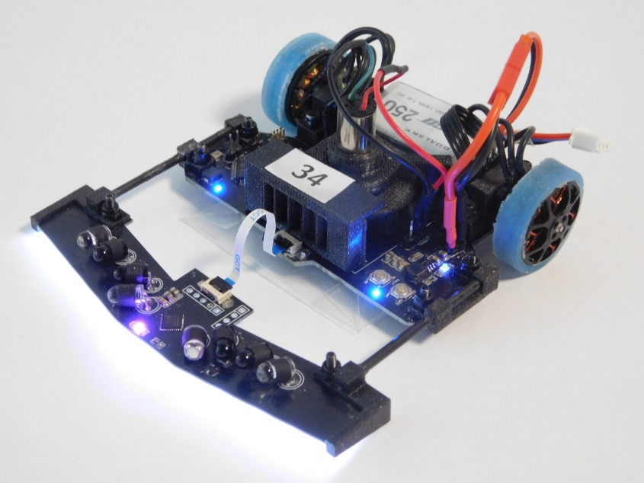
Príloha 3: Fotografie (na požiadanie zašleme aj vo vyššej kvalite)
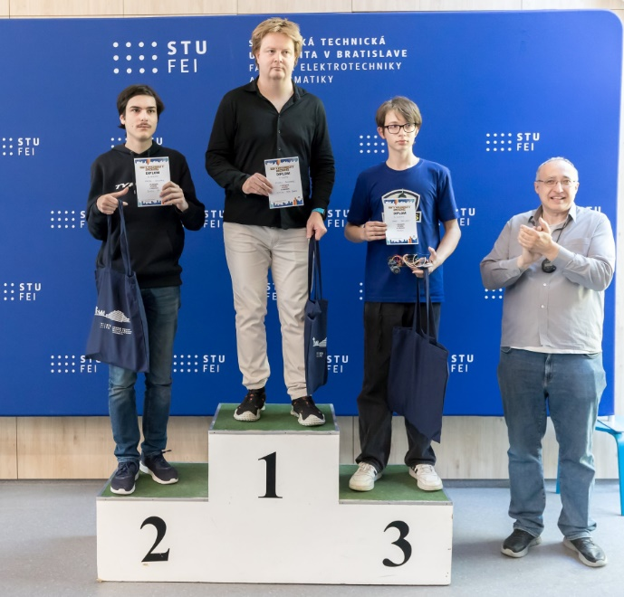
Foto 1: Istrobot 2026: Víťaz kategóre Stopár - robot Motoko Cryo Drake, ktorého postavil Michal Chovanec (Foto Robotika.SK).

Foto 2: Istrobot 2026: Víťazi kategórie Stopár -- 1. Michal Chovanec, 2. Matej Kolárik a 3. Adam Bahleda (Foto Robotika.SK).
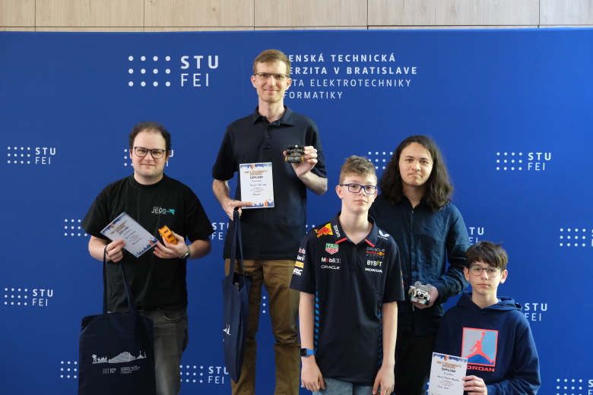
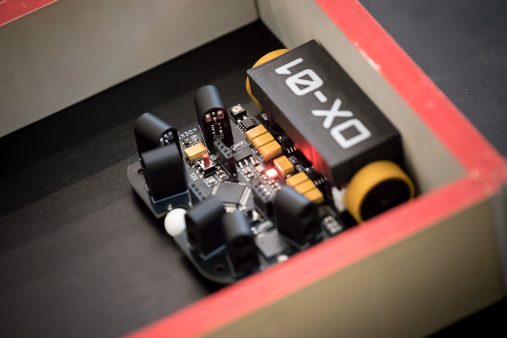
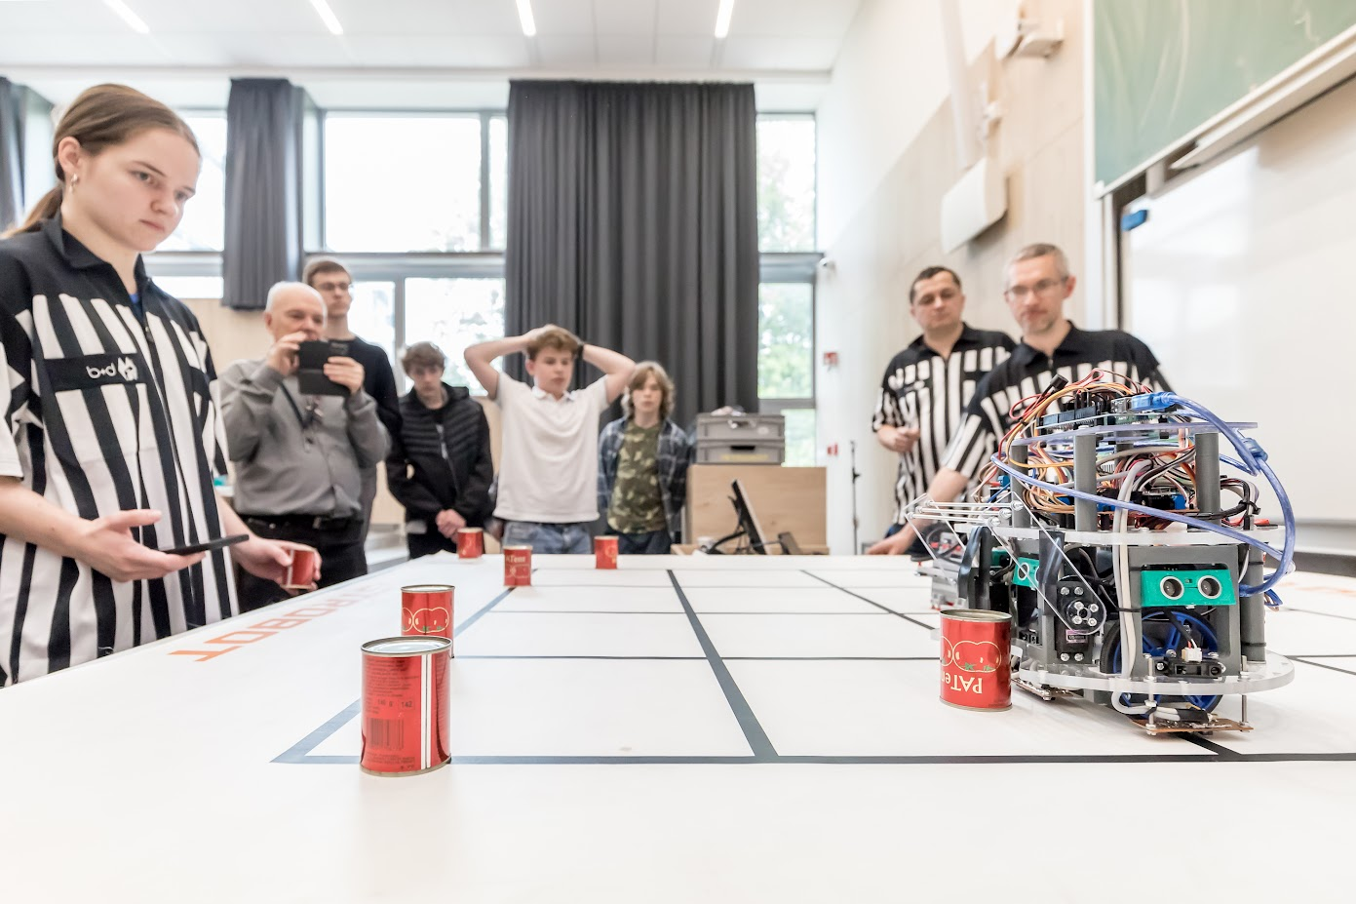
Foto 3: Istrobot 2026: Robot DX-01 Tomáša Pavlíčka v bludisku (Foto Robotika.SK).
Foto 4: Istrobot 2026: Víťazi kategórie Myš v bludisku – 1. Tomáš Pavlíček, 2. Jonas Wühr a 3. Matúš Keanu Kealoha a Daniel Ondovčík (Foto Robotika.SK).

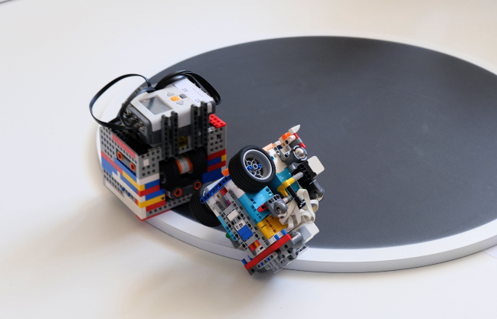
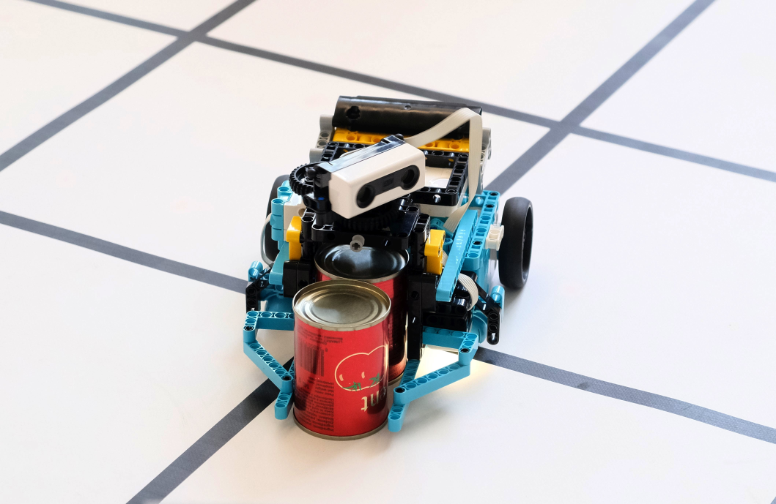
Foto 5: Istrobot 2026: Robot Fedor zbiera plechovky s pretlakom v kategórii Sklad kečupu (Foto Robotika.SK).

Foto 6: Istrobot 2026: V kategórii LegoSumo nebola núdza o dramatické situácie. (Foto Robotika.SK).
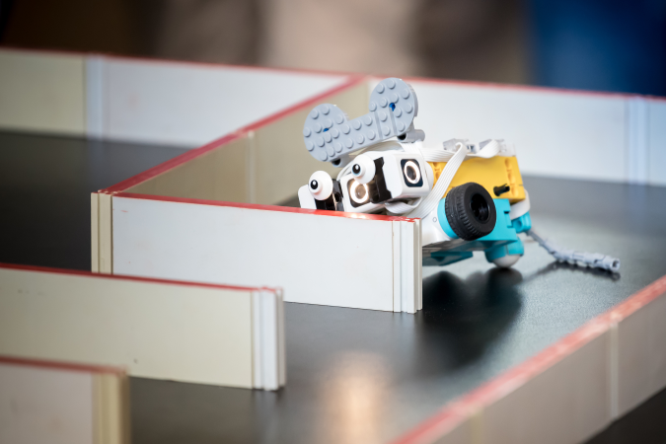
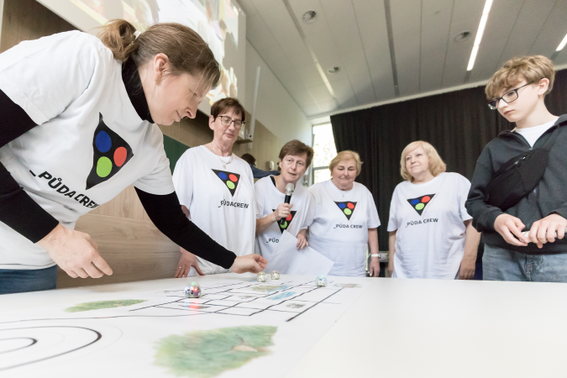
Foto 7: Istrobot 2026: Robot hľadá únikovú cestu z bludiska (Foto Robotika.SK)

Foto 8: Istrobot 2026: Český seniorský tím Půda Crew – Antiquitates e Pluteo. Štyri dámy z Mestskej knižnice v Poličke vo veku 57 až 81 rokov predstavili projekt „Príchod Slovanov“ (Foto Robotika.SK)

